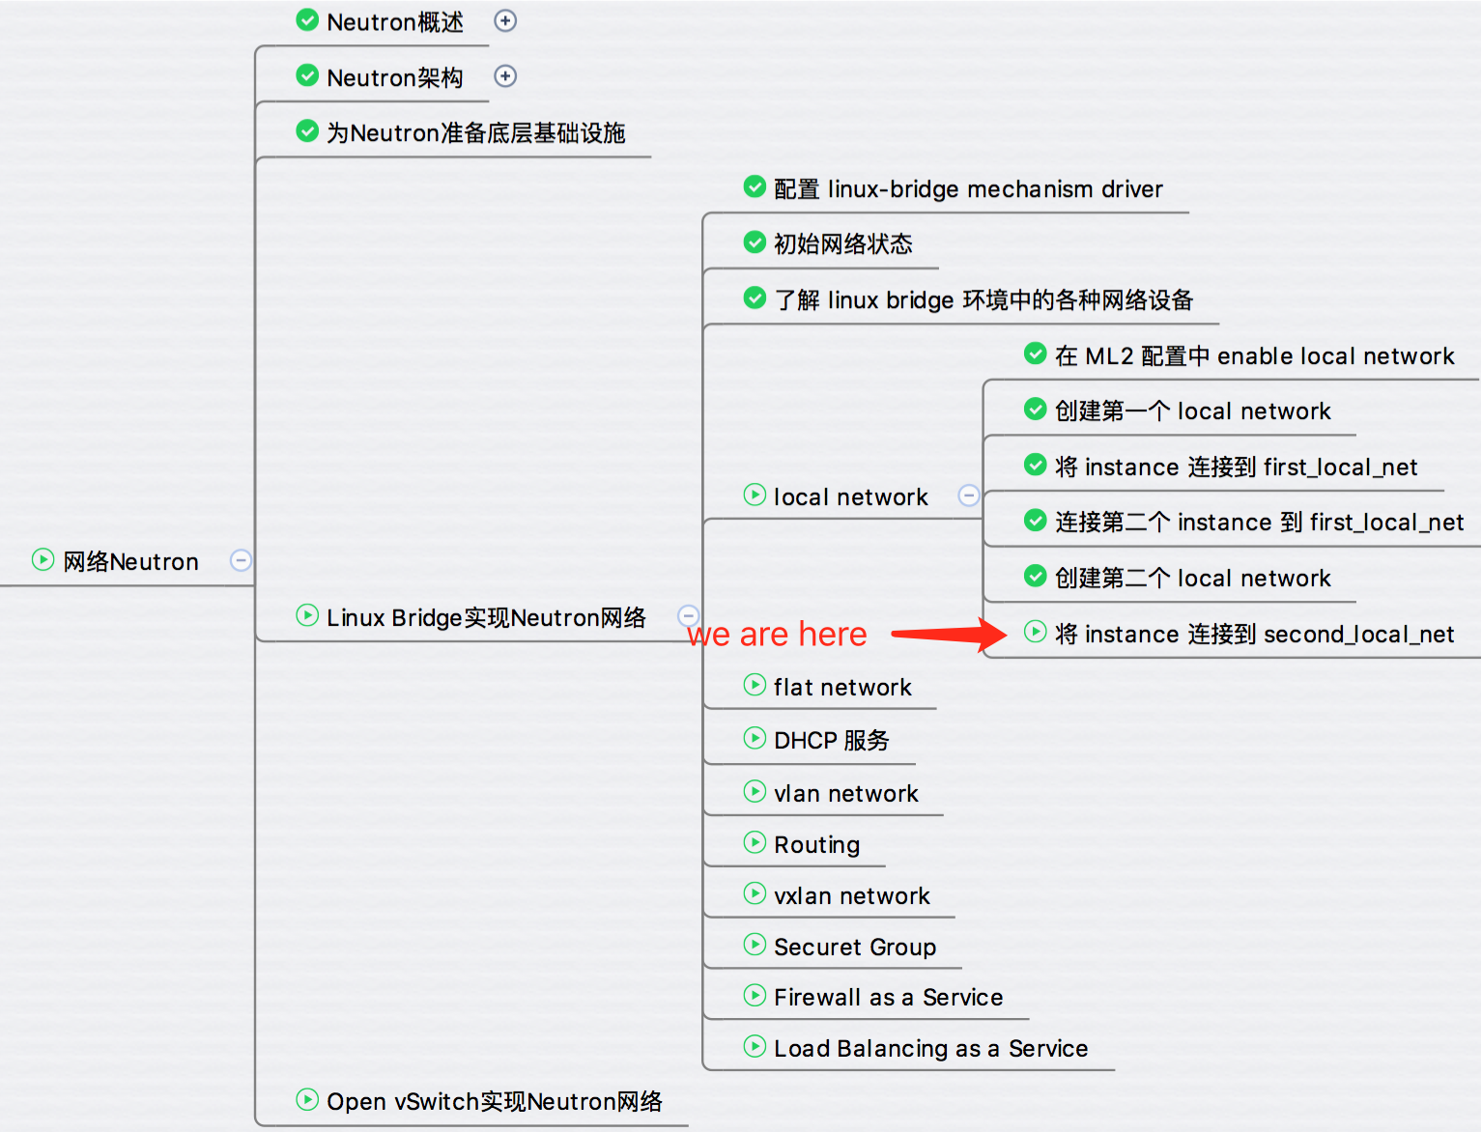

今天是 local network 的最后一个小节，我们将验证两个local network 的连通性。

launch 新的 instance “cirros-vm3”，网络选择 second_local_net。

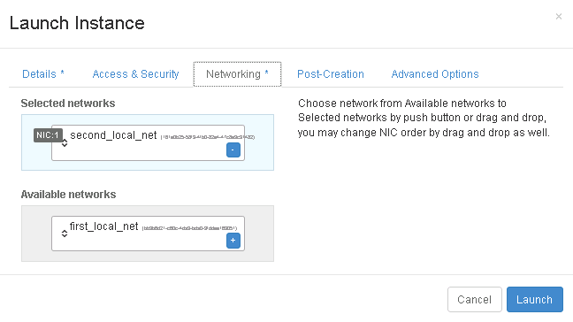

cirros-vm3 分配到的 IP 为 172.16.1.102。

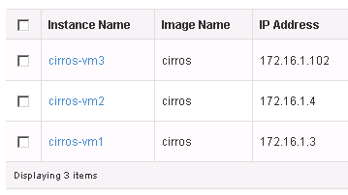

cirros-vm3 被 schedule 到控制节点，对应的 tap 设备为 tap5395d19b-ed。

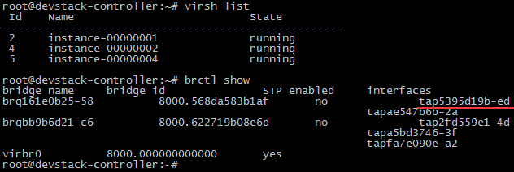

控制台显示 cirros-vm3 已经成功从 DHCP 拿到 IP 地址 172.16.1.102。

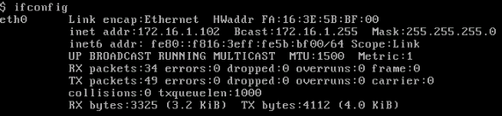

但是 cirros-vm3 无法 Ping 到 cirros-vm1。

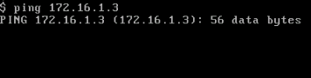

这是在预料之中的，因为 cirros-vm3 和 cirros-vm1 位于不同的 local network，之间没有连通，即使都位于同一个宿主机也不能通信。

网络结构如下：

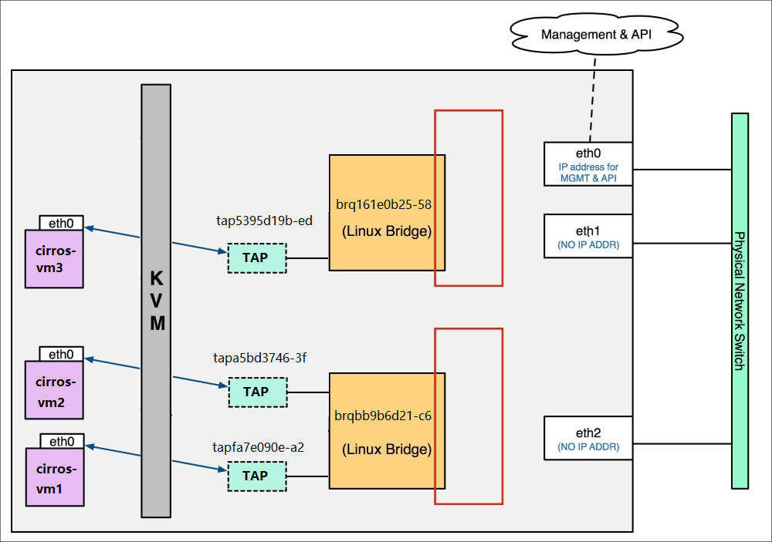

**小结**

到这里 local network 的知识点已经讨论完毕，做个小结吧。

1. 位于同一 local network 的 instance 可以通信。  
2. 位于不同 local network 的 instance 无法通信。  
3. 一个 local network 只能位于一个物理节点，无法跨节点。  
  
虽然在实际应用中极少使用 local network，但学习 local network 的意义在于：  
**local network 可以作为学习 flat, vlan, vxlan 等更复杂网络类型的起点，降低 Neutron 的学习难度。**  
下一节开始我们将进入 flat network